Zaproszenie
Pan
Jan Kowalski
ul. T. Kościuszki 3/4
27-600 Sandomierz
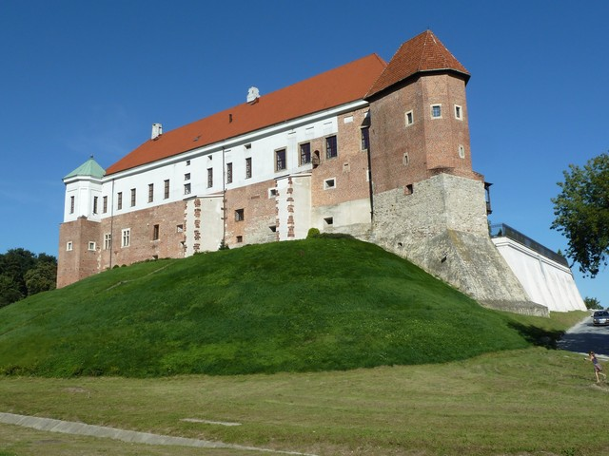

Niniejszym mamy przyjemność zaprosić Pana na jubileuszowe spotkanie członków Towarzystwa Przyjaciół Ziemii Sandomierskiej, które odbędzie się we wtorek, 14 listopada, o godz. 1000 na Zamku Kazimierzowskim. Po części oficjalnej przewidywana jest dyskusja w grupach tematycznych.
Prosimy o potwierdzenie przybycia.
Komitet Organizacyjny
Zaproszenie
Pani
Edyta Gołąb
ul. Szkolna 11
27-600 Sandomierz

Niniejszym mamy przyjemność zaprosić Panią na jubileuszowe spotkanie członków Towarzystwa Przyjaciół Ziemii Sandomierskiej, które odbędzie się we wtorek, 14 listopada, o godz. 1000 na Zamku Kazimierzowskim. Po części oficjalnej przewidywana jest dyskusja w grupach tematycznych.
Prosimy o potwierdzenie przybycia.
Komitet Organizacyjny
Zaproszenie
Pani
Alicja Kieliś
ul. Dąbrowska 8/9
24-500 Opatów

Niniejszym mamy przyjemność zaprosić Panią na jubileuszowe spotkanie członków Towarzystwa Przyjaciół Ziemii Sandomierskiej, które odbędzie się we wtorek, 14 listopada, o godz. 1000 na Zamku Kazimierzowskim. Po części oficjalnej przewidywana jest dyskusja w grupach tematycznych.
Prosimy o potwierdzenie przybycia.
Komitet Organizacyjny

